گزارش كارشناسي
پرونده‏هاي ديوان عدالت اداري
در خصوص:
ابطال عبارت «و دفن افراد غير شهيد» در ماده 5 آيين‌نامه اجرايي ماده (11) قانون جامع خدمات به ايثارگران
كد گزارش: 9709076
تاريخ انتشار: 07/09/1397

شناسنامه گزارش
گزارش كارشناسي پرونده‏هاي ديوان عدالت اداري
موضوع:
ابطال عبارت «و دفن افراد غير شهيد» در ماده 5 آيين‌نامه اجرايي ماده (11) قانون جامع خدمات به ايثارگران
تهيه و تنظيم:
‌علی فتاحی زفرقندی

نظارت:
سیدمجتبی حسینی پور

پژوهشكده شوراي نگهبان
شماره گزارش: 9707076
تاريخ تنظيم: 07/09/1397


گزارش کارشناسی پرونده‌های استعلامی دیوان عدالت اداری
(شكايت از مصوبه هيئت وزيران در خصوص امكان «دفن افراد غير شهيد» در قطعات گلزار شهدا)
موضوع شکایت: ابطال عبارت «و دفن افراد غير شهيد» در ماده 5 آيين‌نامه اجرايي ماده (11) قانون جامع خدمات به ايثارگران
شاکی: آقای احمدرضا جهان‌انديش
طرف شکایت: هيئت وزيران
جهت مغایرت شرعی: «يَا أَيُّهَا الَّذِينَ آمَنُوا أَطِيعُوا اللَّهَ وَأَطِيعُوا الرَّسُولَ وَأُولِي الْأَمْرِ مِنْكُمْ»
شماره و تاریخ نامه دیوان: 2155521555/282 – 31/6/1397

مقدمه
شاكي قيد عبارت «و دفن افراد غيرشهيد» در ماده 5 آيين‌نامه اجرايي ماده (11) قانون جامع خدمات‌رسانی به ايثارگران را كه بر اساس آن با موافقت بنياد شهيد و امور ايثارگران امكان دفن افراد غير شهيد در گلزار شهدا می‌باشد را مغاير با موازين اسلامي دانسته و تقاضاي ابطال عبارت مزبور را در ديوان عدالت اداري مطرح نموده است.

شرح و بررسي

الف) استدلالهاي شاكي:
شاكي در استدلال خود با اشاره به بندها‌ي (1)، (2) و (12) سیاست‌های کلی نظام در امور ترویج و تحکیم فرهنگ ایثار و جهاد و ساماندهی امور ایثارگران ابلاغي 29/11/1389 كه بر اعتلاء، ترویج و تحکیم فرهنگ ایثار، جهاد، شهادت؛ تعظیم و تکریم ایثارگران و پاسداری از منزلت و حق عظیم آنان و حفظ و ترویج آثار، ارزش‌ها، حماسه‌ها و تجارب انقلاب اسلامی و دفاع مقدس با ایجاد، توسعه و نگهداری موزه‌ها، یادمان‌ها، نمادها و نشان‌های جهاد و مقاومت تأكيد دارد، ماده (5) آيين‌نامه آيين‌نامه اجرايي ماده (11) قانون جامع خدمات‌رساني به ايثارگران را مغاير با موازين شرعي ‌مي‌داند؛ چرا كه با موافقت بنياد شهيد و امور ايثارگران امكان دفن افراد «غير شهيد» در قطعات گلزار شهدا ممكن خواهد شد و اين امر تضعيف‌كننده فرهنگ ايثار، جهاد و شهادت و موجب فراموشي منزلت و حق عظيم ايثارگران بر مردم خواهد شد و در نتيجه با دفن افراد غيرشهيد در گلزار شهدا، پاسداشت منزلت و قداست تربت پاك شهيدان با ساماندهي و نگهداري مناسب قبور آن‌ها محقق نمي‌گردد.
بر اين اساس به ادعای شاکی از آن‌جا كه امور ذكر شده مغاير با سياست‌هاي كلي نظام در امور ترویج و تحکیم فرهنگ ایثار و جهاد و ساماندهی امور ایثارگران به ويژه بندهاي (1)، (2) و (12) آن است و از سوي ديگر ابلاغ سياست‌هاي كلي نظام از جمله وظايف و اختيارات رهبري در اصل (110) قانون اساسي است؛ مخالفت و مغايرت اين عبارت با سياست‌هاي كلي نظام، مغايرت با حكم شرعي ولي فقيه و در نتيجه مغاير با آيه 59 سوره مباركه نساء مي‌باشد.

ب) بررسي موضوع:
هيئت وزيران مستند به صلاحيت مذكور در ماده (11) قانون جامع خدمات‌رساني به ايثارگران (مصوب 2/10/1391) پيرامون تكليف وزارتخانه‌هاي نيرو، نفت، راه و شهرسازي و كشور به تأمين كليه‌ي هزينه‌هاي خدمات مربوط به آبرساني، برق‌رساني، گاز رساني و جاده مواصلاتي و ساخت و ساماندهي و نگهداري گلزارهاي شهدا و يادمان‌ها با هماهنگي بنياد شهيد، اقدام به تصويب آيين‌نامه اجرايي ماده (11) قانون جامع خدمات‌رساني به ايثارگران در سال 1393 نمود. ماده (5) اين آيين‌نامه مقرر مي‌دارد: «هرگونه جابه‌جايي قبور و دفن افراد غيرشهيد يا تغيير كاربري و اجراي هر گونه طرح ساماندهي در قطعات و حريم گلزار شهداء با موافقت بنياد امكانپذير است.» حال شاكي با استناد به بندهاي مختلف سياست‌هاي كلي نظام در امور ترویج و تحکیم فرهنگ ایثار و جهاد و ساماندهی امور ایثارگران، امکان دفن غیرشهید در قطعات و حریم گلزار شهدا را مغایر سیاست‌های مزبور قلمداد نموده است.
در مقام بررسي و تحليل حقوقي ادعاي شاكي بايد بيان نمود كه با وجود سياست‌گذاري انجام‌شده در «سياست‌هاي كلي نظام در امور ترویج و تحکیم فرهنگ ایثار و جهاد و ساماندهی امور ایثارگران» در خصوص «پاسداشت قداست و منزلت تربت شهيدان و توسعه و نگهداری موزه‌ها، یادمان‌ها، نمادهاي مقاومت»، به‌نظر ماده (5) آيين‌نامه‌ اجرايي ماده (11) قانون جامع خدمات‌رساني به ايثارگران و دفن افراد غيرشهيد در گلزار شهدا مغایرتی با سیاست‌های مزبور ندارد. چرا كه مطابق این ماده دفن غیرشهدا در قطعات و حریم گلزار شهدا تنها درصورت موافقت بنياد شهيد و امور ايثارگران به‌عنوان نهاد متولي امور مرتبط با شهدا مجاز شمرده شده است.

جمع‌بندي و نتيجه‌گيري:
شاكي در شكايت خود خواستار ابطال عبارت «و دفن افراد غير شهيد» در ماده (5) آيين‌نامه اجرايي ماده (11) قانون جامع خدمات به ايثارگران شده كه بر اساس اين ماده دفن افراد غيرشهيد در قطعات و حريم گلزار شهداء به اجازه‌ي بنياد شهيد منوط شده و مستند خود را نيز مغايرت اين ماده با بندهاي (1)، (2) و (12) سياست‌هاي كلي نظام در امور ترویج و تحکیم فرهنگ ایثار و جهاد و ساماندهی امور ایثارگران ابلاغي 29/11/1389 و در نتيجه مغاير با حكم ولي ‌فقيه و عدم تبعيت از «اولي‌الامر» قرار داده است. اين در حالي است كه اين ماده و عبارت مورد شكايت مغايرتي با سياست‌هاي كلي مذكور ندارد. شایان ذکر است پیشتر شاکی، همین شکایت را به جهت مغایرت با قوانین طرح نموده بود که از سوی هیأت عمومی دیوان به جهت عدم مغایرت با قوانین رد گردیده است.

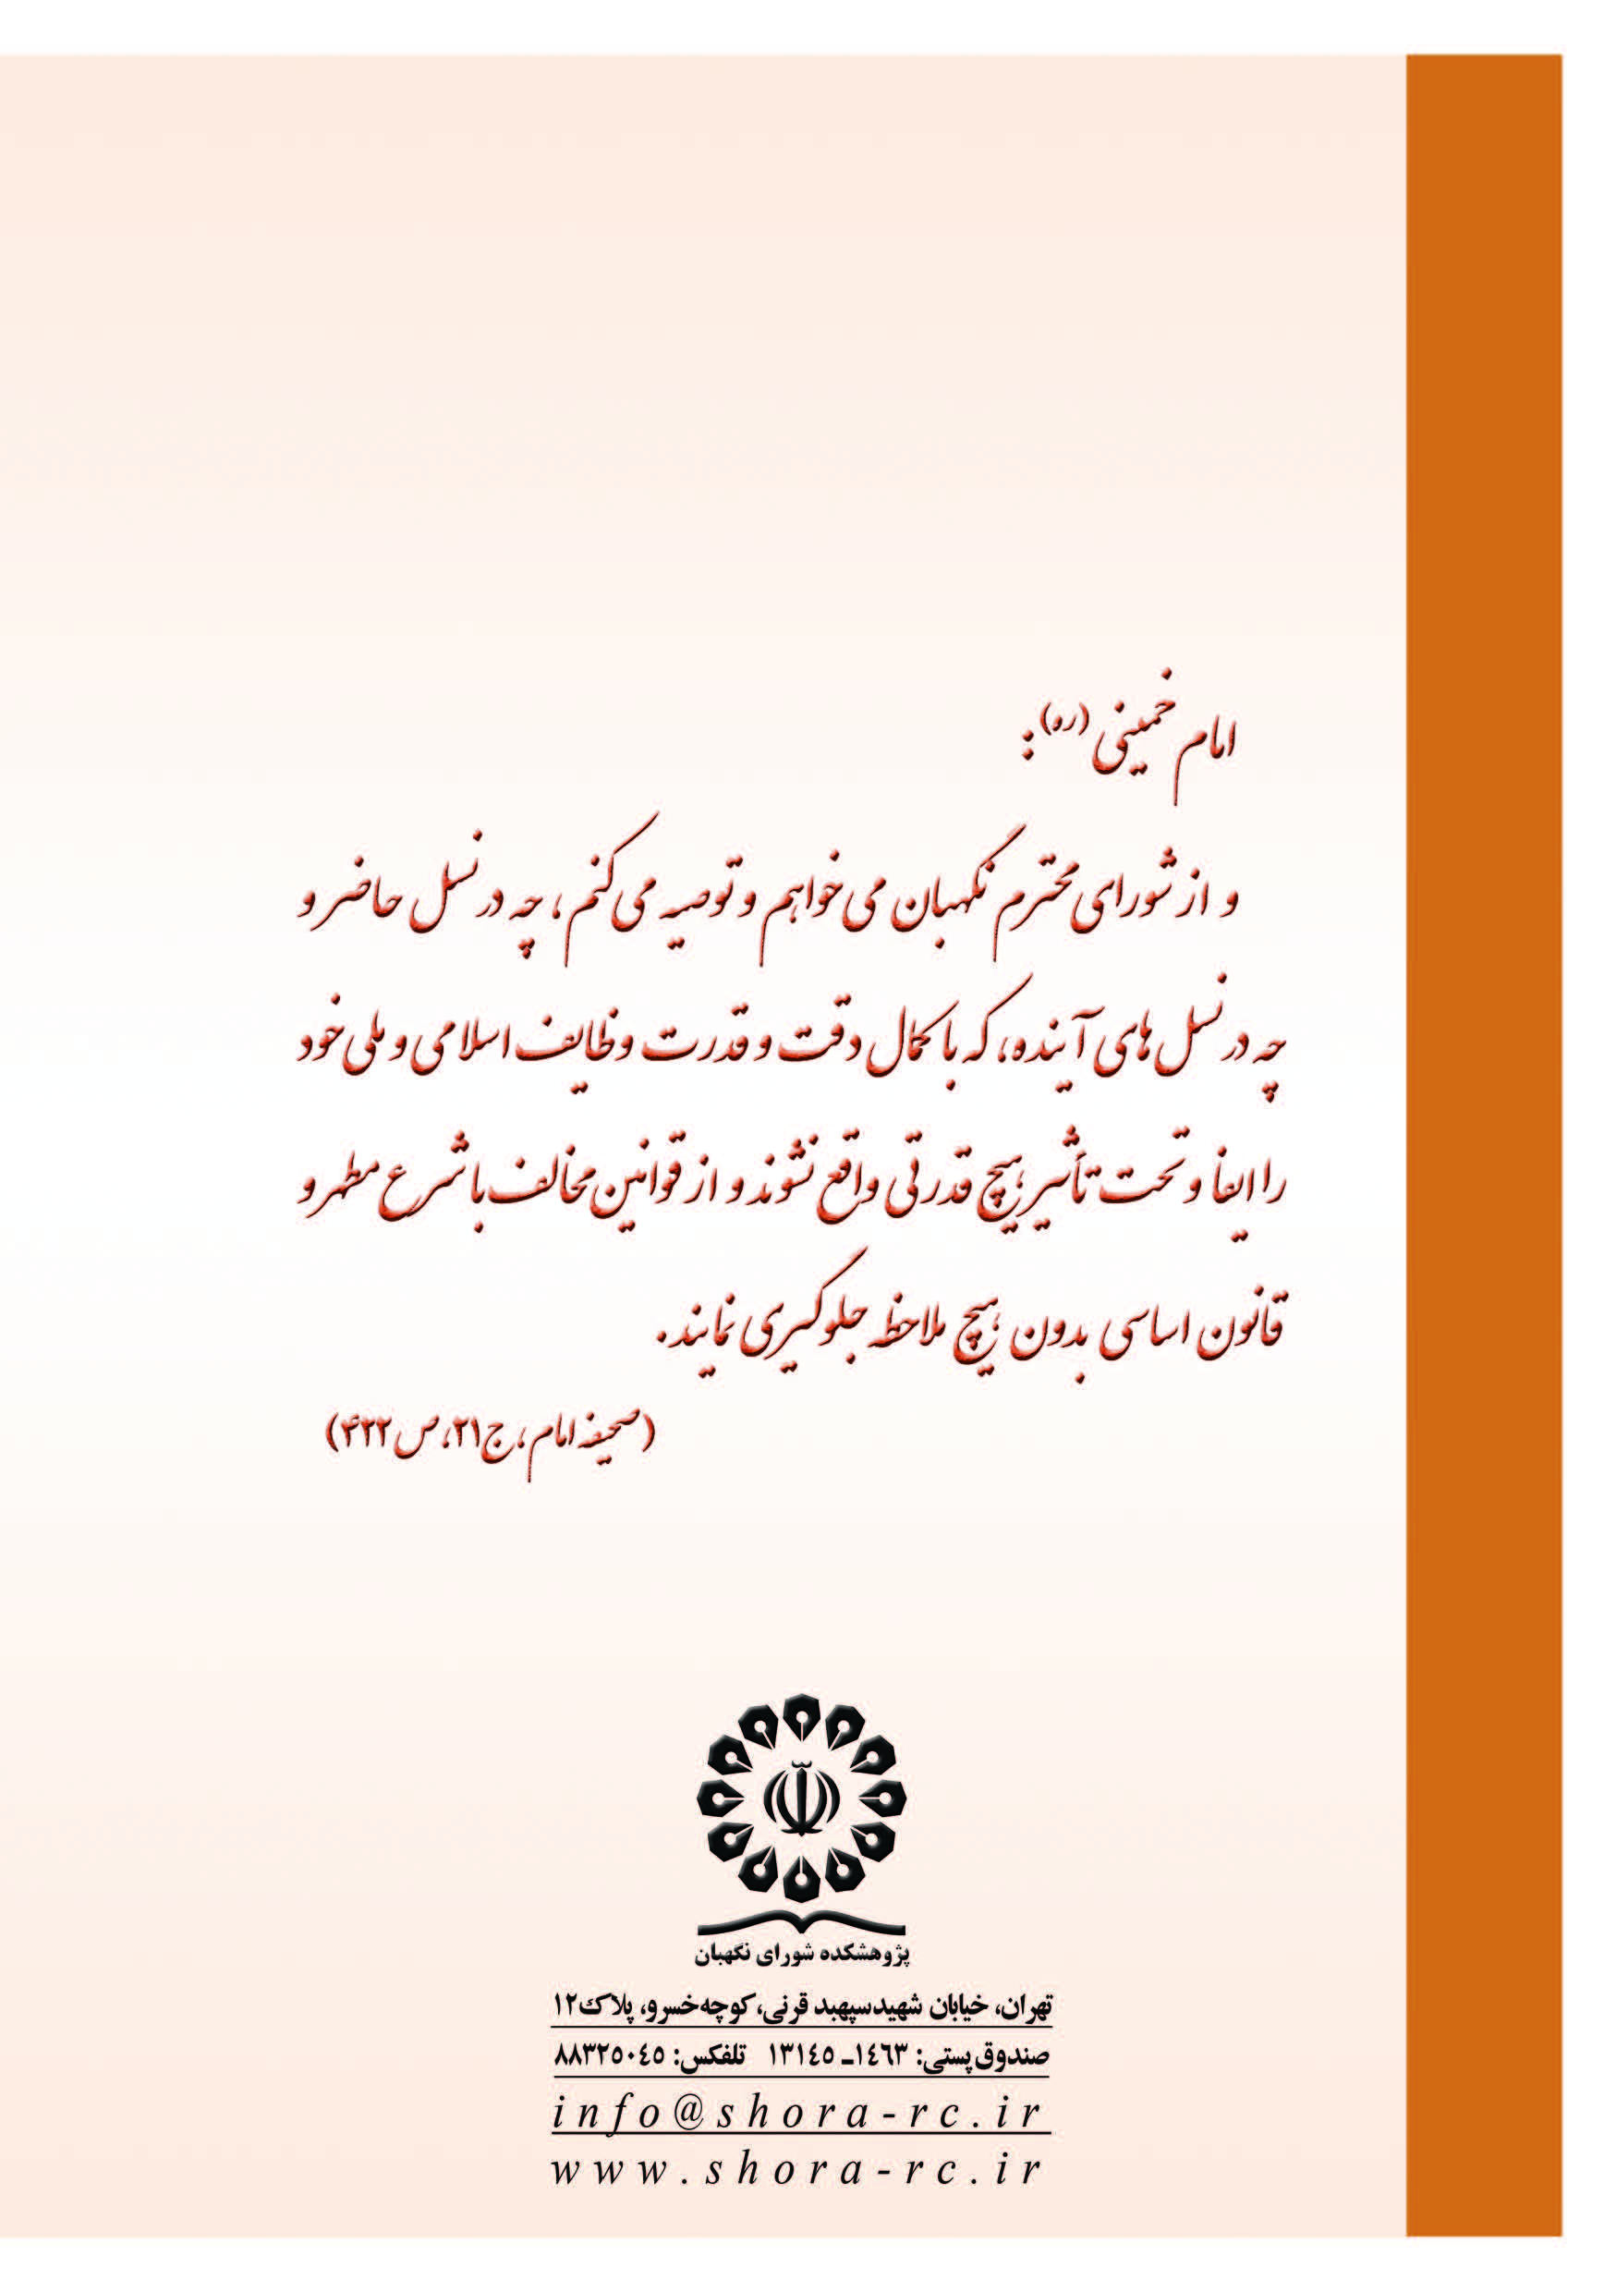

. ماده (5) آيين‌نامه اجرايي ماده (11) قانون جامع خدمات رساني به ايثارگران: «هر گونه جابه‌جايي قبور و دفن افراد غيرشهيد يا تغيير كاربري و اجراي هر گونه طرح ساماندهي در قطعات و حريم گلزار شهداء با موافقت بنياد امكانپذير است.»
. ماده (11) قانون جامع خدمات رساني به ايثارگران:«وزارتخانه‌های نیرو، نفت، راه و شهرسازی و کشور موظفند کلیه هزینه‌های خدمات مربوط به آبرسانی، برق‌رسانی، گازرسانی و جاده مواصلاتی و ساخت و ساماندهی و نگهداری گلزارهای شهدا و یادمان‌ها را با هماهنگی بنیاد تأمین نمایند. هزینه آب، برق و گاز مصرفی گلزارهای شهدا در مکان‌هایی که تحت پوشش شهرداری‌ها، اوقاف و سازمان میراث فرهنگی نیستند رایگان می‌باشد. آیین‌نامه اجرائی این ماده توسط وزارت کشور با هماهنگی بنیاد و ستاد کل نیروهای مسلح و معاونت برنامه‌ریزی و نظارت راهبردی رئیس‌جمهور و وزارتخانه‌های مزبور تهیه و به تصویب هیأت وزیران خواهد رسید»
. بند (1): « اعتلاء، ترویج و تحکیم فرهنگ ایثار، جهاد، شهادت و تفکر بسیجی در جامعه و نهادینه ساختن آن در اندیشه، باور، منش و رفتار مردم و مسئولان و مقابله با عوامل بازدارنده و تضعیف کننده آن»
. بند (2): «تعظیم و تکریم ایثارگران و پاسداری از منزلت و حق عظیم آنان بر مردم و کشور و تبیین نقش برجسته آنان در انقلاب اسلامی و دستاوردهای آن و دفاع مقدس و امنیت ملی»
. بند (12): «حفظ و ترویج آثار، ارزش‌ها، حماسه‌ها و تجارب انقلاب اسلامی و دفاع مقدس با ایجاد، توسعه و نگهداری موزه‌ها، یادمان‌ها، نمادها و نشان‌های جهاد، مقاومت و ایثار و پاسداشت قداست و منزلت تربت پاک شهیدان و ساماندهی و نگهداری مناسب آن‌ها به صورت مراکز فرهنگی.»
. «يَا أَيُّهَا الَّذِينَ آمَنُوا أَطِيعُوا اللَّهَ وَأَطِيعُوا الرَّسُولَ وَأُولِي الْأَمْرِ مِنْكُمْ»
. لازم به ذكر است كه اطلاق عبارت اين ماده در خصوص توقف تدفين افراد غيرشهيد در قطعات و حريم گلزار شهداء به اجازه‌ي بنياد شهيد، مغاير با صلاحيت متوليان موقوفه در آن بخش از حريم گلزار شهداء كه جزيي از موقوفات است، نمي‌باشد؛ چرا كه مطابق استعلام صورت‌گرفته بر اساس توافق صورت گرفته ميان بنياد شهيد و امور ايثارگران و سازمان اوقاف و امور خيريه‌ي جمهوري اسلامي ايران، اجراي اين آيين‌نامه در موقوفات منوط به اجازه‌ي متوليان موقوفه مي‌باشد و بر اين اساس از اين نظر نيز فاقد ايراد به‌نظر مي‌رسد.

